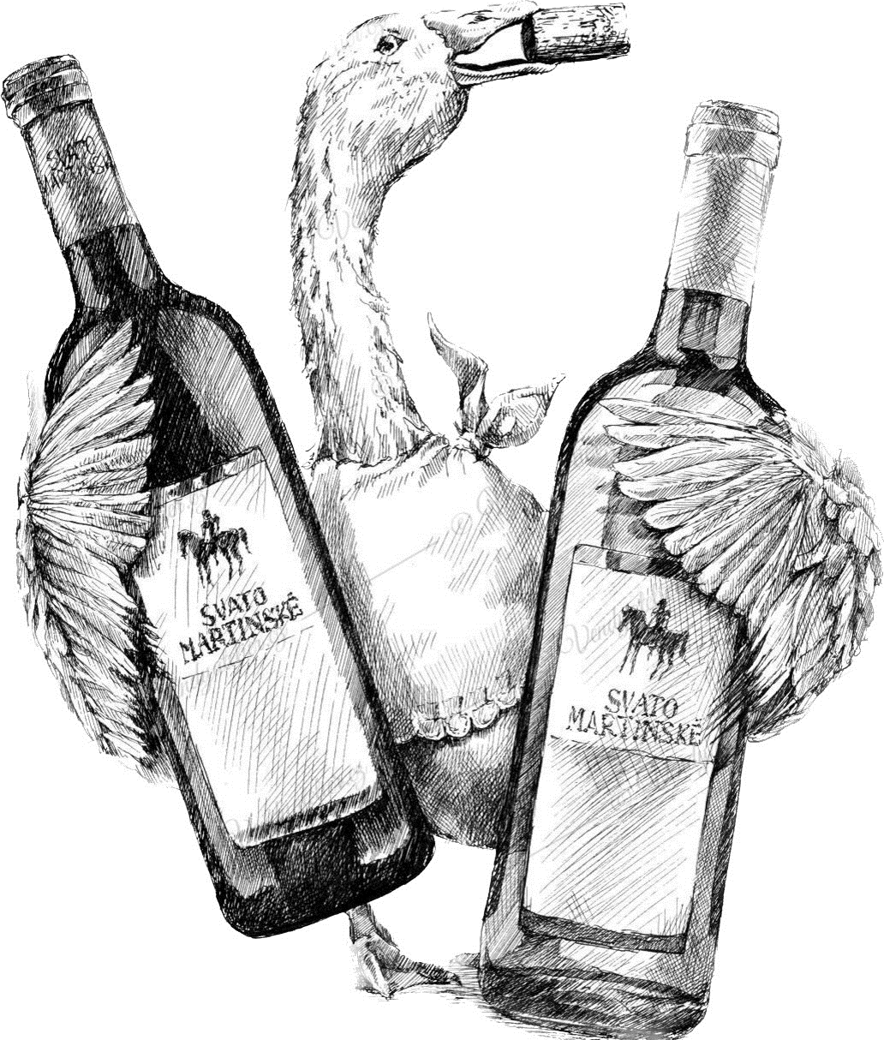
Svatomartinská husa
9.-11.11.2024

Předkrm:
80g Husí paštika s pečivem 99Kč
Polévka:

0,33l Husí kaldoun 89Kč

Hlavní nabídka:
800g Konfitovaná husí čtvrtka, tři druhy knedlí – houskový, bramborový a škvarkový, dva druhy zelí – červené a bílé, husí výpek 399Kč

Dezert:
2ks Jablečný závin 59Kč

Rezervace na čísle 733 325 399, v restauraci Brandy la Moravia

